金属表面技术创新联盟加盟邀请函

尊敬的____________________：

由广东仕诚塑料机械有限公司联合广东星联科技有限公司、广东省科学院新材料研究所、佛山市高新技术产业协会等17家相关企事业单位、社会组织、高等院校、科研院所共同发起成立的“金属表面技术创新联盟”，旨在促进金属材料表面技术产业之间的交流和深度合作，搭建“产、学、研、用”交流与技术对接平台，有效推进金属材料表面技术产业发展，切实解决金属材料表面技术相关企业的现实问题。
联盟以产业技术创新需求为导向，以攻克当前金属表面处理产业共同面临的技术难关，积极推动各联盟单位的技术创新和产业转化，形成优势互补，加强资源共享，促进行业发展，实现合作共赢。
现诚邀贵方加入本联盟，共同推进金属表面处理产业发展！

顺颂商祺！

金属表面技术创新联盟
佛山市高新技术产业协会（代章）
2021年4月1日
金属表面技术创新联盟加盟申请表
企业名称
企业地址
企业负责人 | 姓名 |  | 性别 |  |  | 职务
 | 手机号码 |  | 固定电话 |  |  | E-mail
企业联系人 | 姓名 |  | 性别 |  |  | 职务
 | 手机号码 |  | 固定电话 |  |  | E-mail
公司简介 | 成立时间 |  |  |  |  | 目前公司  人员总数 |  | 邮编
主营业务
和产品
 | 所属行业 | □电子通信 □光机电一体化 □生物医药 □新能源  □新材料 环保 □机械装备 □其它
 | 技术供需  类型 | 技术供应商 技术需求方
 | 技术供应/需求方向：
 | 企业类型 | 企、事业单位 □社团组织 □高等院校 □科研院所 □其它
 | 上年度  销售额 | 人民币： 1000万内 1001-5000万 5001万-1亿 1亿-10亿 10亿以上
期望申请为 | □副理事长单位 □理事单位 □监事单位 □会员单位
希望联盟提供的服务 | 技术对接服务 □政策咨询服务 理事俱乐部活动  □共享技术发展信息 □会员联谊 □开展技术教育和培训  □促进产学研合作 □组团参观、参展 □技术合作交流  □其他服务
申请单位意见：  我单位自愿申请加入金属表面技术创新联盟，愿意遵守联盟章程，履行会员义务，维护联盟共同利益。  单位负责人签字：  申请单位（公章）  日 期： 年 月 日 |  |  |  |  | 联盟审批意见：  秘书处（代章）：佛山市高新技术产业协会  日 期： 年 月 日
注： ① 加盟流程：填写加盟申请表、签订协议→资料审核→审核通过→会费缴纳→享受会员服务。
② 请完整填写加盟申请表，并将申请表、协议书一式两份和营业执照复印件一份加盖公章后快递至秘书处。
③ 本表及协议书一式两份，一份秘书处备案，一份会员保存（本表复印有效）。

金属表面技术创新联盟秘书处 联系方式
地 址：佛山市禅城区汾江西路1号外贸大厦B座三楼（佛山市高新技术产业协会）
联系人：卢小姐 谭小姐
电 话：0757-82229485/83281686
邮政编码：528000
邮 箱：1621093984@qq.com/1017993078@qq.com

加盟申请表格及联盟章程下载链接：
- 微信公众号下载
关注公众号“佛山高新协会”→协会介绍→金属联盟→申请加盟
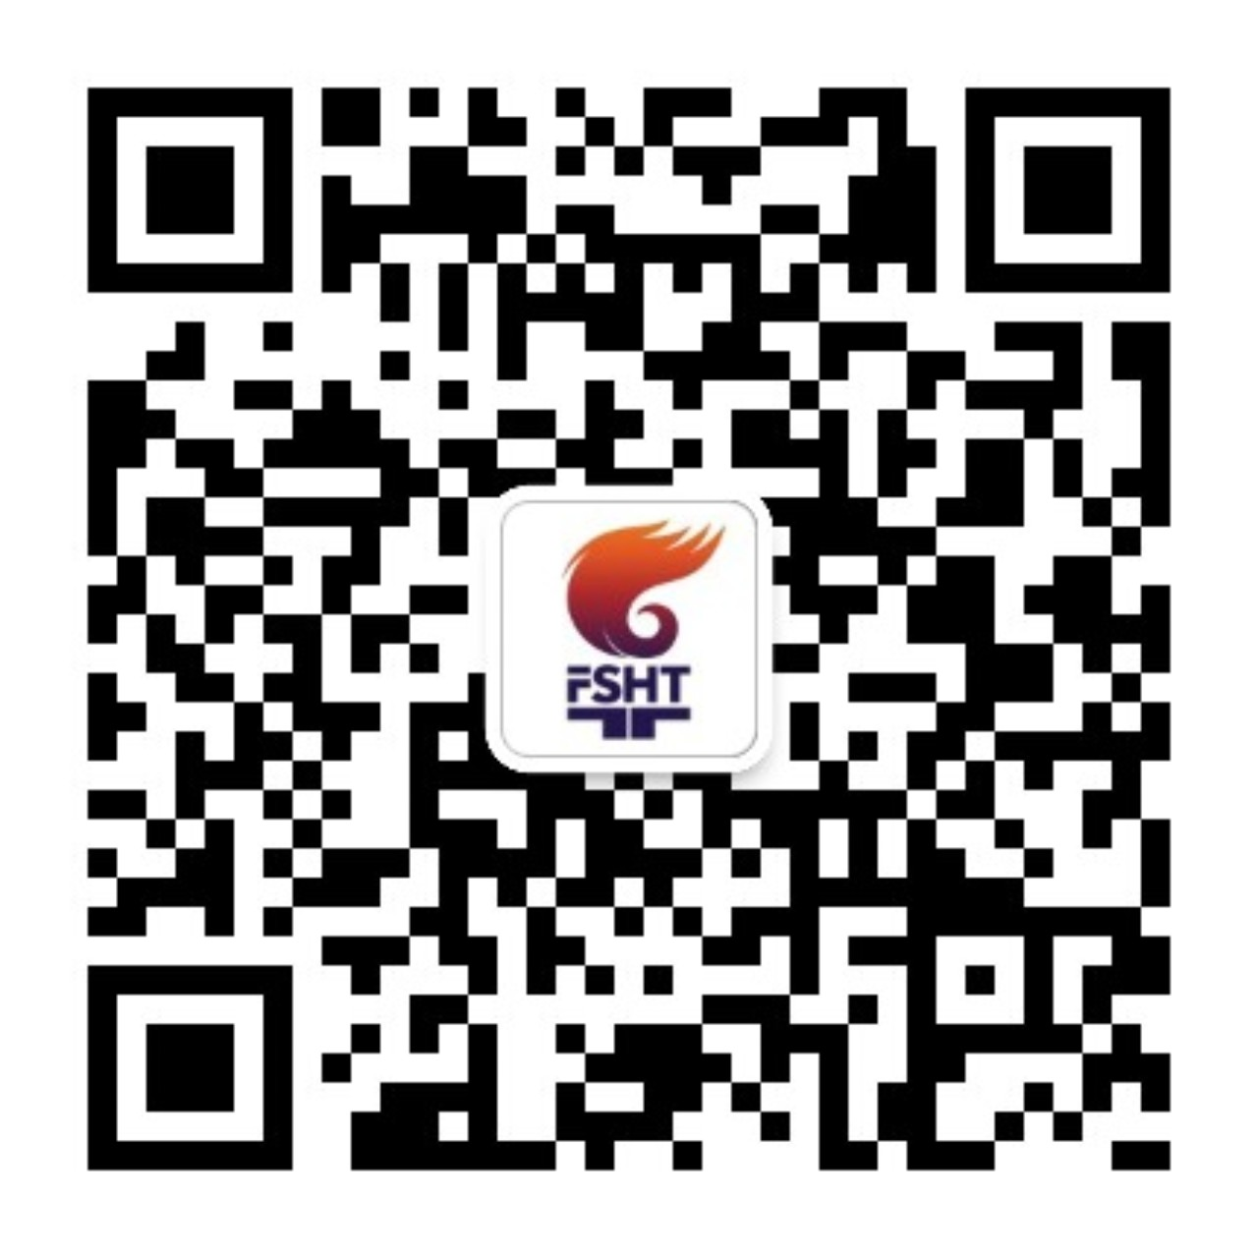
公众号：fshi-tech
二、秘书处网站
下载网址：http://www.fsht.org.cn/zcxy/8165.jhtml
路径：首页—资讯中心-政产学研-置顶头条“金属表面技术创新联盟邀请函”

